5. ИЗМЕРЕНИЯ НЕЭЛЕКТРИЧЕСКИХ ВЕЛИЧИН.

5.1 Методы и технические средства измерения температуры

Температуру измеряют с помощью устройств, использующих различные термометрические свойства жидкостей, газов и твердых тел. Существуют десятки различных устройств, применяемых в промышленности, при научных исследованиях, для специальных целей.
Температура не может быть измерена непосредственно. Об её изменении судят по изменению других физических свойств тел (объёма, давления, электрического сопротивления, эдс, интенсивности излучения и др.), связанных с температурой определёнными закономерностями. Поэтому методы измерения температуры являются по существу методами измерения указанных выше термометрических свойств, которые должны однозначно зависеть от температуры и измеряться достаточно просто и точно. При разработке конкретного метода или прибора необходимо выбрать термометрическое вещество, у которого соответствующее свойство хорошо воспроизводится и достаточно сильно изменяется с температурой.
Для измерения температуры (при любом методе) необходимо определить температурную шкалу.
Методы измерения температуры разнообразны; они зависят от принципов действия используемых приборов, диапазонов измеряемых температур, условий измерений и требуемой точности. Их можно разделить на две основные группы: контактные методы — собственно термометрия, и бесконтактные методы — термометрия излучения, или пирометрия.
Общим и существенным для всех контактных методов измерения температуры является то, что всякий прибор, измеряющий температуру среды, должен находиться с ней в тепловом равновесии, то есть иметь одинаковую со средой температуру.
Основными узлами всех приборов для измерения температуры являются: чувствительный элемент, где реализуется термометрическое свойство, и связанный с ним измерительный прибор, который измеряет численные значения этого свойства.
В газовой термометрии термометрическим свойством является температурная зависимость давления газа (при постоянном объёме) или объёма газа (при постоянном давлении), соответственно различают — газовый термометр постоянного объёма и газовый термометр постоянного давления. Термометрическое вещество в этих термометрах — газ, приближающийся по своим свойствам к идеальному. Уравнение состояния идеального газа pV = RT устанавливает связь абсолютной температуры Т с давлением р (при постоянном объёме V) или Т с объёмом V (при постоянном давлении). Газовым термометром измеряют термодинамическую температуру. Точность прибора зависит от степени приближения используемого газа (азот, гелий) к идеальному.
В конденсационных термометрах термометрическим свойством является температурная зависимость давления насыщенных паров жидкости. Чувствительный элемент — резервуар с жидкостью и находящимися с ней в равновесии насыщенными парами — соединён капилляром с манометром. Термометрические вещества — обычно низкокипящие газы: кислород, аргон, неон, водород, гелий. Для вычисления температуры по измеренному давлению пользуются эмпирическими соотношениями. Диапазон применения конденсационного термометра ограничен. Высокоточные термометры (до 0,001 град) служат для реализации реперных точек.
В термометрах жидкостных термометрическим свойством является тепловое расширение жидкостей, термометрическим веществом — главным образом ртуть. При определении температуры не производят измерений объёма жидкости; для этого при изготовлении калибруют капилляр термометра в °С, то есть по его длине наносят отметки с интервалами, соответствующими изменению объёма при заданном изменении температуры. Точность термометра зависит от точности калибровки.
В термометрах манометрических, которые являются приборами технического применения, используются те же термометрические свойства, что и в жидкостных или газовых термометрах.
В термометрах сопротивления термометрическим свойством является температурная зависимость электрического сопротивления чистых металлов, сплавов, полупроводников; термометрического вещества выбираются в зависимости от области температурных измерений и требуемой точности. Для определения температуры по измеренному электрическому сопротивлению пользуются эмпирическими формулами или таблицами. Термометры для точных измерений (платина, легированный германий) градуируются индивидуально.
В термометрах термоэлектрических с термопарой в качестве чувствительного элемента термометрическим свойством является термо-эдс термопары; термометрические вещества разнообразны и выбираются в зависимости от области применения и требуемой точности. Для определения температуры по измеренной эдс также пользуются эмпирическими формулами или таблицами. В связи со спецификой термоэлектрического термометра (дифференциального прибора) его точность зависит от точности поддержания и измерения температуры одного из спаев термопары («реперного» спая).
Измерительные приборы, которыми определяют численные значения термометрических свойств (манометры, потенциометры, логометры, мосты измерительные, милливольтметры и т. д.), называются вторичными приборами. Точность измерения температуры зависит от точности вторичных приборов. Термометры технического применения обычно индивидуально не градуируются и комплектуются соответствующими вторичными приборами, шкала которых нанесена непосредственно в °С.
В диапазоне криогенных (ниже 90 К) и сверхнизких (ниже 1 К) температур, кроме обычных методов измерения температур, применяются специфические. Это — магнитная термометрия (диапазон 0,006—30 К; точность до 0,001 град); методы, основанные на температурной зависимости эффекта Мёссбауэра и анизотропии γ-излучения (ниже 1 К), термошумовой термометр с преобразователем на эффекте Джозефсона (ниже 1 К). Особой сложностью термометрии в диапазоне сверхнизких температур является осуществление теплового контакта между термометром и средой.
Для обеспечения единства и точности температурных измерений служит Государственный эталон единицы температуры — кельвин, что позволяет в диапазоне 1,5—2800 К воспроизводить Международную практическую температурную шкалу (МПТШ) с наивысшей достижимой в настоящее время точностью. Путём сравнения с эталоном значения температур передаются образцовым приборам, по которым градуируются и проверяются рабочие приборы для измерения температуры. Образцовыми приборами являются германиевые (1,5— 13,8 К) и платиновые [13,8—903,9 К (630,7 °С)] термометры сопротивления, платинородий (90% Pt, 10% Rd) — платиновая термопара (630,7—1064,4 °С) и оптический пирометр (выше 1064,4 °С).
В таблице 5.1 приведены наиболее распространенные устройства для измерения температуры и практические пределы их применения

Таблица 5.1
Термометрическое свойство | Наименование устройства | Пределы длительного применения, °С
Термометрическое свойство | Наименование устройства | Нижний | Верхний
Тепловое расширение | Жидкостные стеклянные термометры | -190 | 600
Изменение давления | Манометрические термометры | -160 | 60
Изменение электрического сопротивления | Электрические термометры сопротивления. | -200 | 500
 | Полупроводниковые термометры сопротивления | -90 | 180
Термоэлектрические эффекты | Термоэлектрические термометры (термопары) стандартизованные | -50 | 1600
 | Термоэлектрические термометры (термопары) специальные | 1300 | 2500
Тепловое излучение | Оптические пирометры | 700 | 6000
 | Радиационные пирометры | 20 | 3000
 | Фотоэлектрические пирометры | 600 | 4000
 | Цветовые пирометры | 1400 | 2800

5.1.1. Контактное измерение температуры

Жидкостные стеклянные термометры

Самые старые устройства для измерения температуры - жидкостные стеклянные термометры - используют термометрическое свойство теплового расширения тел. Действие термометров основано на различии коэффициентов теплового расширения термометрического вещества и оболочки, в которой она находится (термометрического стекла или реже кварца).
Жидкостный термометр состоит из стеклянных баллона, капиллярной трубки и запасного резервуара. Термометрическое вещество заполняет баллон и частично капиллярную трубку. Свободное пространство в капиллярной трубке и в запасном резервуаре заполняется инертным газом или может находиться под вакуумом. Запасной резервуар или выступающая за верхним делением шкалы часть капиллярной трубки служит для предохранения термометра о порчи при чрезмерном перегреве.
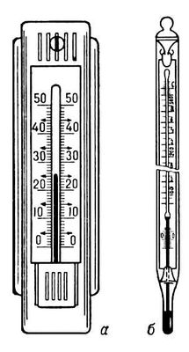
Рис 5.1.1. Жидкостные термометры: а — комнатный термометр с наружной шкалой; б — лабораторный термометр с вложенной шкалой, имеющий на шкале точку 0°С.
В качестве термометрического вещества чаще всего применяют химически чистую ртуть. Она не смачивает стекла и остается жидкой в широком интервале температур. Кроме ртути в качестве термометрического вещества в стеклянных термометрах применяются и другие жидкости, преимущественно органического происхождения. Например: метиловый и этиловый спирт, керосин, пентан, толуол, галлий, амальгама таллия.
Основные достоинства стеклянных жидкостных термометров - простота употребления и достаточно высокая точность измерения даже для термометров серийного изготовления. К недостаткам стеклянных термометров можно отнести: плохую видимость шкалы (если не применять специальной увеличительной оптики) и невозможность автоматической записи показаний, передачи показаний на расстояние и ремонта.
Стеклянные жидкостные термометры имеют весьма широкое применение и выпускаются следующих основных разновидностей:
1. технические ртутные, с вложенной шкалой, с погружаемой в измеряемую среду нижней частью, прямые и угловые;
2. лабораторные ртутные, палочные или с вложенной шкалой, погружаемые в измеряемую среду до отсчитываемой температурной отметки, прямые, небольшого наружного диаметра;
3. жидкостные термометры (не ртутные);
4. повышенной точности и образцовые ртутные термометры;
5. электроконтактные ртутные термометры с вложенной шкалой, с впаянными в капиллярную трубку контактами для разрывания (или замыкания) столбиком ртути электрической цепи;
6. специальные термометры, в том числе максимальные (медицинские и другие), минимальные, метеорологические и другого назначения.

Манометрические термометры

Действие манометрических термометров основано на использовании зависимости давления вещества при постоянном объеме от температуры. Замкнутая измерительная система манометрического термометра (Рис 5.1.2) состоит из чувствительного элемента, воспринимающего температуру измеряемой среды, - металлического термобаллона 1, рабочего элемента манометра 3, измеряющего давление в системе, длинного соединительного металлического капилляра 2. При изменении температуры измеряемой среды давление в системе изменяется, в результате чего чувствительный элемент перемещает стрелку или перо по шкале манометра, отградуированного в градусах температуры. Манометрические термометры часто используют в системах автоматического регулирования температуры, как бесшкальные устройства информации (датчики).
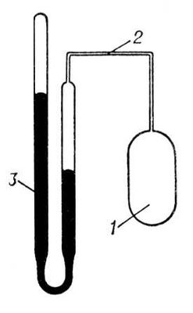
Рис 5.1.2. Манометрический термометр
Манометрические термометры подразделяют на три основных разновидности:
1. жидкостные, в которых вся измерительная система (термобаллон, манометр и соединительный капилляр) заполнены жидкостью;
2. конденсационные, в которых термобаллон заполнен частично жидкостью с низкой температурой кипения и частично - ее насыщенными парами, а соединительный капилляр и манометр - насыщенными парами жидкости или, чаще, специальной передаточной жидкостью;
3. газовые, в которых вся измерительная система заполнена инертным газом.
Достоинствами манометрических термометров являются сравнительная простота конструкции и применения, возможность дистанционного измерения температуры и возможность автоматической записи показаний. К недостаткам манометрических термометров относятся: относительно невысокая точность измерения (класс точности 1.6; 2.5; 4.0 и реже 1.0); небольшое расстояние дистанционной передачи показаний (не более 60 метров) и трудность ремонта при разгерметизации измерительной системы.
Манометрические термометры не имеют большого применения на тепловых электрических станциях. В промышленной теплоэнергетике они встречаются чаще, особенно в случаях, когда по условиям взрыво- или пожаробезопасности нельзя использовать электрические методы дистанционного измерения температуры.

Термоэлектрические термометры

Для измерения температуры в металлургии наиболее широкое распространение получили термоэлектрические термометры, работающие в интервале температур от -200 до +2500°C и выше. Данный тип устройств характеризует высокая точность и надежность, возможность использования в системах автоматического контроля и регулирования параметра, в значительной мере определяющего ход технологического процесса в металлургических агрегатах.
Принцип действия термопар основан на возникновении разности потенциалов между местами спайки двух разнородных проводников. При спаивании двух проводников в контакт приводятся две проводящие среды с различными концентрациями свободных носителей заряда, например, электронов. Концентрации выравниваются, и на свободных концах проводников возникает разность потенциалов. Если теперь спаять вторые концы проводников и поддерживать у двух спаев разную температуру, то по проводникам пойдет электрический ток. Если цепь разомкнута, в точке разрыва появится разность потенциалов, зависящая от разности температур спаев. Температуру можно измерять по силе тока, которая пойдет в замкнутой цепи с термопарой, либо по разности потенциалов между проводниками. В том случае, когда один из спаев помещается в термостат с известной температурой, термопара измеряет разность температур между спаями. Такая термопара называется дифференциальной (Рис 5.1.3).
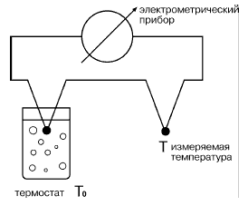
Рис 5.1.3. Дифференциальная термопара
Термо-ЭДС данной пары зависит только от температуры и не зависит от размеров термоэлектродов (длины, диаметра), величин теплопроводности и удельного электросопротивления.
Для увеличения чувствительности термоэлектрического метода измерения температуры в ряде случаев применяют термобатарею: несколько последовательно включенных термопар, рабочие концы которых находятся при температуре t2, свободные при известной и постоянной температуре t1.
Термоэлектрический термометр (ТТ) - это измерительный преобразователь, чувствительный элемент которого (термопара) расположен в специальной защитной арматуре, обеспечивающий защиту термоэлектродов от механических повреждений и воздействия измеряемой среды. Арматура включает защитный чехол, гладкий или с неподвижным штуцером, и головку, внутри которой расположено контактное устройство с зажимами для соединения термоэлектродов с проводами, идущими от измерительного прибора к термометру. Термоэлектроды по всей длине изолированы друг от друга и от защитной арматуры керамическими трубками (бусами).
Защитные чехлы выполняются из газонепроницаемых материалов, выдерживающих высокие температуры и агрессивное воздействие среды. При температурах до 1000°С применяют металлические чехлы из углеродистой или нержавеющей стали, при более высоких температурах - керамические: фарфоровые, карбофраксовые, алундовые, из диборида циркония и т. п.
В качестве термоэлектродов используется проволока диаметром 0.5 мм (благородные металлы) и до 3 мм (неблагородные металлы). Спай на рабочем конце 7 термопары образуется сваркой, пайкой или скручиванием. Последний способ используется для вольфрам-рениевых и вольфрам-молибденовых термопар.
Термоэлектрические термометры выпускаются двух типов: погружаемые, поверхностные. Промышленность изготавливает устройства различных модификаций, отличающихся по назначению и условиям эксплуатации, по материалу защитного чехла, по способу установки термометра в точке измерения, по герметичности и защищенности от действия измеряемой среды, по устойчивости к механическим воздействиям, по степени тепловой инерционности и т. п.
Для измерения в металлургии наиболее широко применяются ТТ со стандартной градуировкой: платинородий-платиновые (ТПП), платинородий-платинородиевые (ТПР), хромель-алюмелевые (ТХА), хромель-капелевые (ТХК), вольфрамрений-вольфрамрениевые (ТВР). В ряде случаев используют также ТТ с нестандартной градуировкой: медь-константановые, вольфрам-молибденовые (ТВР) и др. В условиях длительной эксплуатации при высоких температурах и агрессивном воздействии сред появляется нестабильность градуировочной характеристики, которая является следствием ряда причин: загрязнения материалов термоэлектродов примесями из защитных чехлов, керамических изоляторов и атмосферы печи; испарения одного из компонентов сплава; взаимной диффузии через спай. Величина отклонения может быть значительной и резко увеличивается с ростом температуры и длительностью эксплуатации. Указанные обстоятельства необходимо учитывать при оценке точности измерения температуры в производственных условиях.
Поверка ТТ сводится к определению температурной зависимости термо-ЭДС и сравнению полученной градуировки со стандартными значениями.
Градуировка производится двумя методами: по постоянным точкам или сличениям.
Градуировка по постоянным (реперным) точкам является наиболее точной и применяется для образцовых термопар. Поверяемую термопару помещают в тигель с металлом высокой чистоты, установленной в печи, и регистрируют площадку на кривой изменения термо-ЭДС по мере повышения или понижения температуры металла. Данная площадка соответствует температуре плавления или кристаллизации металла, причем более предпочтительно вести градуировку по точке кристаллизации. В качестве реперных металлов используют золото, палладий, платину и др.
Методом сличения проводится градуировка образцовых термопар второго разряда и технических ТТ. Он заключается в непосредственном измерении термо-ЭДС градуируемой термопары при постоянной температуре свободных концов t0=0°C и различных температурах t2 рабочего спая, причем последняя определяется с помощью образцового термометра (термопары, пирометра излучения).

Электрические термометры сопротивления

В металлургической практике для измерения температур до 650°С применяются термометры сопротивления (ТС), принцип действия которых основан на использовании зависимости электрического сопротивления вещества от температуры. Зная данную зависимость, по изменению величины сопротивления термометра судят о температуре среды, в которую он погружен. Выходным параметром устройства является электрическая величина, которая может быть измерена с весьма высокой точностью (до ±0.02°С), передана на большие расстояния и непосредственно использована в системах автоматического контроля и регулирования.
В качестве материалов для изготовления чувствительных элементов ТС используются чистые металлы: платина, медь, никель, железо и полупроводники.
Изменение электросопротивления данного материала при изменении температуры характеризуется температурным коэффициентом сопротивления , который вычисляется по формуле
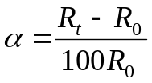,
где t - температура материала, °С;
R₀ и R_{t} - электросопротивление соответственно при 0°С и температуре t, Ом.
Сопротивление полупроводников с увеличением температуры резко уменьшается, т. е. они имеют отрицательный температурный коэффициент сопротивления практически на порядок больше, чем у металлов. Полупроводниковые термометры сопротивления (ТСПП) в основном применяются для измерения низких температур (1.5 - 400 К).
Достоинствами ТСПП являются небольшие габариты, малая инерционность, высокий коэффициент. Однако они имеют и существенные недостатки:
1) нелинейный характер зависимости сопротивления от температуры;
2) отсутствие воспроизводимости состава и градуировочной характеристики, что исключает взаимозаменяемость отдельных ТС данного типа. Это приводит к выпуску ТСПП с индивидуальной градуировкой.
Для решения различных задач ТС делятся на эталонные, образцовые и рабочие, которые в свою очередь подразделяются на лабораторные и технические.
Эталонные ТС предназначены для воспроизведения и передачи шкалы МПТШ в интервале 13.81 - 903.89 К.
Технические ТС в зависимости от назначения и конструкции делятся на: погружаемые, поверхностные и комнатные; защищенные и не защищенные от действия агрессивной среды; стационарные и переносные; термометры 1-го, 2-го и 3-го классов точности и т. д.
Термометр состоит из (Рис 5.1.4): 1 — стальной чехол; 2 — чувствительный элемент; 3 — штуцер для установки термометра; 4 — головка для присоединения термометра к электроизмерительному прибору; 5 — слюдяной каркас; 6 — бифилярная обмотка платиновой проволоки; 7 — серебряная лента; 8 — слюдяная накладка; 9 — серебряные выводы.
Чувствительный элемент ТС выполнен из металлической тонкой проволоки с безындукционной каркасной или бескаркасной намоткой.
Значительно реже в металлургической практике встречаются полупроводниковые термометры сопротивления (ТСПП) для измерения температуры (-90)-(+180)°С. Их применяют в термореле, низкотемпературных регуляторах, обеспечивающих высокоточную стабилизацию чувствительных элементов газоанализаторов, хроматографов, корпусов пирометров, электродов термоэлектрических установок для экспресс-анализа состава металла и т. п.
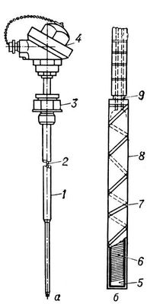
Рис 5.1.4. Общий вид платинового термометра сопротивления (а) и его чувствительный элемент (б).

5.1.2. Неконтактное измерение температуры

Основные понятия и законы излучения

О температуре нагретого тела можно судить на основании измерения параметров его теплового излучения, представляющего собой электромагнитные волны различной длины. Чем выше температура тела, тем больше энергии оно излучает.
Термометры, действие которых основано на измерении теплового излучения, называют пирометрами. Они позволяют контролировать температуру от 100 до 6000°С и выше. Одним из главных достоинств данных устройств является отсутствие влияния измерителя на температурное поле нагретого тела, так как в процессе измерения они не вступают в непосредственный контакт друг с другом. Поэтому данные методы получили название бесконтактных.
На основании законов излучения разработаны пирометры следующих типов:
1. пирометр суммарного излучения (ПСИ) - измеряется полная энергия излучения;
2. пирометр частичного излучения (ПЧИ) - измеряется энергия в ограниченном фильтром (или приемником) участки спектра;
3. пирометры спектрального отношения (ПСО) - измеряется отношение энергии фиксированных участков спектра.
Тело, температуру которого определяют при помощи пирометра., должно находиться в тепловом равновесии и обладать коэффициентом поглощения, близким к единице.
Погрешность образцовых лабораторных фотоэлектрических пирометров не превышает сотых долей градуса при Т = 1000°С. Промышленные серийные фотоэлектрические пирометры обладают на порядок большей погрешностью, визуальные — ещё на порядок большей. Образцовые яркостные пирометры приняты в качестве основных интерполяционных приборов, определяющих Международную практическую температурную шкалу (МПТШ-68) при температурах выше точки затвердевания золота (1064,43°С).

Пирометры частичного излучения и оптические

К данному типу пирометров, измеряющих яркостную температуру объекта, относятся монохроматические оптические пирометры и фотоэлектрические пирометры, измеряющие энергию потока в узком диапазоне длин волн. Они обеспечивающий наибольшую точность измерений температуры в диапазоне 10³—10⁴ К.
Принцип действия оптических пирометров основан на использовании зависимости плотности потока монохроматического излучения от температуры. На рис. 5.1.5 представлена схема оптического пирометра с "исчезающей" нитью, принцип действия которого основан на сравнении яркости объекта измерения и градуированного источника излучения в определенной длине волны.
Изображения излучателя фокусируется в плоскости нити накаливания лампы. Оператор на фоне раскаленного тела видит нить лампы. Перемещая движок реостата, оператор изменяет силу тока, проходящего через лампу, и добивается уравнивания яркости нити и яркости излучателя. Если яркость нити меньше яркости тела, то она на его фоне выглядит черной полоской, при большей температуре нити она будет выглядеть, как светлая дуга на более темном фоне. При равенстве яркости излучателя и нити последняя "исчезает" из поя зрения оператора. Этот момент свидетельствует о равенстве яркостных температур объекта измерения и нити лампы. Питание лампы осуществляется с помощью батареи. Прибор, фиксирующий силу тока, протекающего в измерительной цепи, заранее проградуирован в значениях зависимости между силой тока и яркостной температурой АЧТ, что позволяет производить считывание результата в °С.
Истинная температура тела Т определяется на основе законов теплового излучения Кирхгофа и Планка по формуле:
Т = T_{b}C₂/(C₂ +  _{эТь} In),
где C₂ = 0,014388 м К, _{, T} — коэффициент поглощения тела,  _{э} — эффективная длина волны пирометра.
Точность результата в первую очередь зависит от строгости выполнения условий измерений (_{, T}  1 и др.). В связи с этим наблюдаемой поверхности придают форму полости. Основная инструментальная погрешность обусловлена нестабильностью температурной лампы. Заметную погрешность могут вносить также индивидуальные особенности глаза наблюдателя.
Данный тип пирометров позволяет измерять температуру от 700 до 8000°С. Для оптических пирометров промышленного применения в интервале температур 1200-2000°С основная допустимая погрешность измерения составляет 20°С. На точность измерения влияют неопределенность и изменяемость спектральной степени черноты, возможное изменение интенсивности излучения за счет ослабления в промежуточной среде, а так же за счет отражения посторонних лучей.
Для измерения температуры тел, у которых   const в оптическом диапазоне спектра, применяют цветовые пирометры. Этими пирометрами определяют отношение яркостей обычно в синей и красной областях спектра b₁(₁, T)/b₂(, T) (например, для длин волн ₁ = 0,48 мкм и ₂ = 0,60 мкм). Шкала прибора прокалибрована в °С и показывает цветовую температуру T_{c}. Истинная температура Т тела определяется по формуле
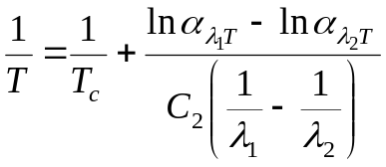
Цветовые пирометры менее точны, менее чувствительны и более сложны, чем яркостные; применяются в том же диапазоне температур.

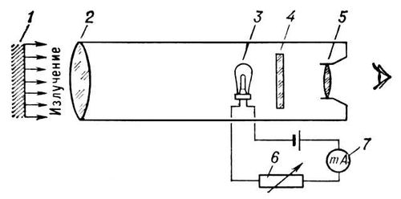
Рис 5.1.5. Принципиальная схема визуального яркостного пирометра с исчезающей нитью: 1 - источник излучения; 2 - оптическая система (телескоп пирометра); 3 - эталонная лампа накаливания; 4 - фильтр с узкой полосой пропускания; 5 - объектив; 6 - реостат, которым регулируют ток накала; 7 - измерительный прибор (миллиамперметр).

Фотоэлектрические пирометры

Фотоэлектрические пирометры частичного излучение обеспечивают непрерывное автоматическое измерения и регистрацию температуры. Их принцип действия основан на использовании зависимости интенсивности излучения от температуры в узком интервале длин волн спектра. В качестве приемников в данных устройствах используются фотодиоды, фотосопротивления, фотоэлементы и фотоумножители.
Фотоэлектрические пирометры частичного излучения делятся на две группы:
1. пирометры, в которых мерой температуры объекта является непосредственно величина фототока приемника излучения;
2. пирометры, которые содержат стабильный источник излучения, при чем фотоприемник служит лишь индикатором равенства яркостей данного источника и объекта.
На рис. 5.1.6 приведена оптическая система автоматического фотоэлектрического пирометра, относящегося ко второй группе пирометров. В нем в качестве приемника излучения применяется фотоэлемент. Поток от излучателя линзой и диафрагмой объектива фокусируется на отверстии в держателе светофильтра таким образом, чтобы изображение визируемого участка поверхности излучателя перекрывало данное отверстие. В этом случае величина светового потока, падающего на катод фотоэлемента, расположенного за светофильтром, определяется яркостью излучателя, т. е. его температурой. В держателе светофильтра расположено еще одно отверстие, через которое на фотоэлемент попадает поток от лампы обратной связи. Световые потоки от излучателя и лампы подаются на катод попеременно с частотой 50 Гц, что обеспечивается с помощью вибрирующей заслонки. Возвратно-поступательное движение заслонки обеспечивается с помощью катушки возбуждения и постоянного магнита. В вибраторе происходит перемагничивание стального якоря, который с частотой 50 Гц поочередно притягивается полюсами магнита и перемещает заслонку.
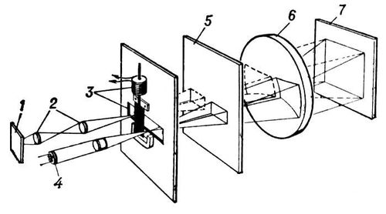
Рис.5.1.6. Оптическая система автоматического фотоэлектрического пирометра:
1 — источник излучения; 2 — линзы оптической системы; 3 — модулятор, попеременно пропускающий излучение источника и эталонной лампы 4 к фотоэлементу 7; 5 — фильтр с узкой частотной полосой пропускания; 6 — погнутая линза.

При различии световых потоков излучателя и лампы в токе фотоэлемента появится переменная составляющая, имеющая частоту 50 Гц и амплитуду, пропорциональную разности данных потоков. Усилитель обеспечивает усиление переменной составляющей, а фазовый детектор последующее ее выпрямление. Полученный выходной сигнал подается на лампу, что вызывает изменение силы тока накаливания. Это будет происходить до тех пор, пока на катоде фотоэлемента световые потоки от двух источников не уравняются. Следовательно, ток лампы обратной связи однозначно связан с яркостной температурой объекта измерения.
В цепь лампы включено калиброванное сопротивление, падение напряжения на котором пропорционально силе тока и измеряется быстродействующим потенциометром, снабженным температурной шкалой. Окуляр обеспечивает наводку устройства на объект измерения.
В фотоэлектрических пирометрах с пределами измерения от 500 до 1100°С применяют кислородно-цезиевый фотоэлемент, а в приборах со шкалой 800-4000°С вакуумный сурьмяно-цезиевый. Сочетание последнего с красным светофильтром обеспечивает получение эффективной длины волны пирометра 0.65±0.01 мкм, что приводит к совпадению показаний фотоэлектрического пирометра с показаниями визуального оптического пирометра.

Пирометры спектрального отношения

Пирометры данного типа измеряют цветовую температуру объекта по отношению интенсивностей излучения в двух определенных участках спектра, каждая из которых характеризуется эффективной длиной волны.
Поток излучения от объекта измерения с помощью оптической системы, состоящей из линз, апертурной и полевой диафрагмы, передается на интерференционный светофильтр. Последний обеспечивает выделение двух потоков, каждый из которых характеризуется собственным спектром. Данные потоки попадают на кремниевые фотодиоды, которые преобразуют излучение в фототок, протекающий через сопротивления R1 и R2, включенные в измерительную схему вторичного регистрирующего прибора - логометра. Разность падений напряжений на сопротивлениях подается на вход усилителя, выходной сигнал которого поступает на реверсивный двигатель, перемещающий движок реохорда R2 и стрелку относительно шкалы наступления баланса, соответствующего измеряемой температуре.
Интерференционный фильтр является полупрозрачным зеркалом, имеющем высокий коэффициент пропускания в одной и высокий коэффициент отражения в другой области спектра. Зеркало и окуляр обеспечивают визуальную наводку объектива пирометра на объект измерения. Для уменьшения погрешности от влияния окружающей температуры фильтр и приемники излучения помещены в термостат.
ПСО используются для измерения температур твердого и расплавленного металла в широком интервале температур от 300 до 2200°С и имеют класс точности 1 и 1.5 (в зависимости от предела измерения). Данные пирометры имеют в 3-5 раз меньшую методическую погрешность, связанную с изменением степени черноты излучателя. На их показания значительно меньше влияют поглощения промежуточной среды. Однако в тех случаях, когда объект характеризуется селективным излучением (степень черноты при одной и той же температуре резко изменяется с длиной волны), погрешность ПСО может быть выше погрешности пирометров излучения других типов. ПСО более сложны и менее надежны, чем другие приборы.

Пирометры суммарного излучения

Пирометры суммарного излучения измеряют радиационную температуру тела, поэтому их часто называют радиационными. Принцип действия данных измерителей температуры основан на использовании закона Стефана-Больцмана. Истинная температура при этом определяется по формуле
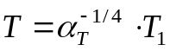
где 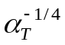 — полный коэффициент поглощения тела.
Однако в случае применения оптических систем в ПСИ определение температуры ведется по плотности интегрального излучения не во всем интервале длин волн, а значительно меньшем: для стекла рабочий спектральный диапазон составляет 0.4-2.5, а для плавленого кварца 0.4-4 мкм.
Датчик пирометра выполняется в виде телескопа, линза объектива которого фокусируется на термочувствительном приемнике излучения нагретого тела. В качестве термочувствительного элемента используются термопары, термобатареи, болометры (металлические и полупроводниковые), биметаллические спирали и т. п. Наиболее широко применяются термобатареи, в которых используется 6-10 миниатюрных термопар (например, хромель-копелевые), соединенных последовательно. Поток излучения попадает на расклепанные в виде тонких зачерненных лепестков рабочие концы термопар. Свободные концы термопар привариваются к тонким пластинкам, закрепленным на слюдяном кольце. Металлические выводы служат для присоединения к измерительному прибору, в качестве которого обычно используются потенциометры или милливольтметры.
Рабочие концы термопар поглощают падающую энергию и нагреваются. Свободные концы находятся вне зоны потока излучения и имеют температуру корпуса телескопа. В результате возникновения перепада температур термобатарея развивает термо-ЭДС, пропорциональную температуре рабочих спаев, а следовательно, и температуре объекта измерения. Градуировка пирометров производится при температуре корпуса 20±2°С, поэтому повышение данной температуры приводит к уменьшению перепада температур в термопарах приемника излучения и к появлению значительных дополнительных погрешностей. Так, при температуре корпуса 40°С дополнительная погрешность (при прочих равных условиях) составит ±4°С. Для снижения этой погрешности пирометры снабжаются компенсирующими устройствами: электрическим шунтом или биметаллической пружиной.
ПСИ имеют меньшую точность по сравнению с другими пирометрами. Методические погрешности измерения температуры при использовании ПСИ возникают вследствие значительной ошибки определения интегральной степени черноты, из-за неправильной наводки телескопа на излучатель, из-за влияния излучения кладки (измерение температуры металла в печах) и из-за поглощения энергии водяными парам и углекислым газом, содержащихся в слое воздуха, находящегося между излучателем и пирометром. Вследствие последней причины оптимальным считается расстояние 0.8-1.3 м.
Вид материала линзы определяет интервал измеряемых температур и градуировочную характеристику. Стекло из флюорита обеспечивает возможность измерения низких температур начиная с 100°С, кварцевое стекло используется для температуры 400-1500°С, а оптическое стекло для температур 950°С и выше.
ПСИ измеряют температуру от 100 до 3500°С. Основная допустимая погрешность технических промышленных пирометров возрастает с увеличением верхнего предела измерения и для температур 1000, 2000 и 3000°С составляет соответственно ±12; ±20 и ±35°С.

5.2. Линейно-угловые измерения

Универсальные измерительные инструменты и приборы.

К этим инструментам относятся штангенциркули, предназначенные для измерения наружных и внутренних размеров, штангенглубиномеры, служащие для контроля глубины отверстий и пазов, штангенрейсмусы и микрометрические измерительные инструменты.
В штангенинструментах применяют отсчетное приспособление в виде линейки с основной шкалой, по которой перемещается линейка со шкалой нониуса. Нониус позволяет отсчитывать дробные доли деления основной шкалы. Нониусы изготовляют с ценой деления 0,1 и 0,05 мм.
Погрешность измерения штангенинструментом при измерении размеров от 1 до 500 мм составляет 50-200 мкм.
Штангенциркули выпускают следующих трех типов: с двусторонним расположением губок для наружных и внутренних измерений и с линейкой для определения глубин (цена деления нониуса составляет 0,1 мм); с двусторонним расположением губок для измерения и для разметки (цена деления нониуса 0,05 или 0,1 мм); с односторонними губками для наружных и внутренних измерений с ценой деления нониуса 0,05 или 0,1 мм.
Штангенрейсмусы предназначены для разметочных работ и определения высоты деталей. В мировой практике для определения высот известно применение прибора с цифровым отсчетом показаний (с ценой деления 0,05 и 0,01 мм). На штанге такого прибора нарезана зубчатая рейка, по которой перемещается зубчатое колесо ротационного фотоэлектрического счетчика импульсов, закрепленного на рамке, связанной с измерительной губкой. Величина перемещения (высота) фиксируется счетчиком с цифровым отсчетным устройством.
Микрометрические измерительные инструменты основаны на использовании винтовой пары (винт - гайка), которая преобразовывает вращательное движение микровинта в поступательное. Цена деления таких инструментов - 0,01 мм. Микрометрические пары используют в конструкциях многих измерительных приборов.
Механические измерительные приборы. К ним относятся приборы с зубчатой передачей - индикаторы часового типа.
Оптико-механические приборы. В одних приборах этого типа (измерительных микроскопах, проекторах, длинометрах) повышение точности отсчета и точности измерений достигается благодаря значительному оптическому увеличению измеряемых объектов; в других (оптиметрах, ультраоптиметрах) - сочетанием механических передаточных механизмов с оптическим автоколлимационным устройством. Все эти приборы широко применяют в измерительных лабораториях и в цехах. Они могут быть контактными (оптиметры, длиномеры), так и бесконтактными ( микроскопы, проекторы) и позвляют измерять детали по одной (оптиметры, длиномеры), двум( микроскопы, проекторы) и трем (универсальные измерительные микроскопы) координатам.

Нутрометр

Нутромер, измерительное средство для определения внутренних линейных размеров (отверстий, пазов и т.п.), устанавливаемое при измерениях на детали (или вводимое в деталь). Измерения производят, как правило, двумя сферическими наконечниками, расположенными под углом 180°. Большинство Н. имеет устройства для установки (центрирования) линии измерения в направлении контролируемого размера, а также дополнительные механизмы для передачи перемещений от измерительных наконечников на отсчётное устройство. Строгой классификации Н. нет. Чаще всего Н. присваивают название по какому-либо отличительному признаку: по конструкции — цанговые, шариковые и т.п., по типу отсчётного устройства — индикаторные и др., по виду контакта с измеряемой поверхностью, например кромочные, и т.д.
Первые Н. появились в 16—17 вв. Они представляли собой циркуль с загнутыми наружу концами ножек. Простейший Н. — предельный калибр, т. н. штихмасс, выполнен в виде стержня или трубки со сферическими измерительными наконечниками и служит для контроля относительно больших отверстий (диаметром от 100 до 2500 мм). Для более точных измерений используют микрометрические Н. (рис. 5.2.1) со сменными удлинителями с пределами измерений от 50 до 2500 мм (5 типоразмеров). Такие Н. для определения диаметров от 1250 до 10 000 мм (3 типоразмера) имеют дополнительно индикаторы часового типа.
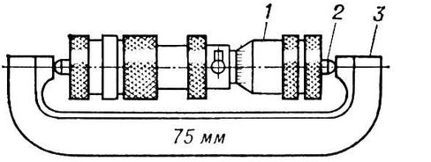
Рис. 5.2.1. Микрометрический нутромер: 1 — микрометрическая головка; 2 — измерительный наконечник; 3 — установочная скоба.
Для отверстий относительно небольших размеров обычно применяют нутромеры, имеющие различные передаточные механизмы (от наконечников к отсчётному устройству) — конусные, рычажные, клиновые. Для отверстий малых диаметров предназначаются Н. с конусными передачами: кромочные (размер от 0,2 мм определяют по шкале с нониусом или по стрелочной отсчётной головке); цанговые (известны Н. от 0,95 мм), шариковые (от 3 до 18 мм) 3 типоразмеров и др.
Индикаторные Н. (рис. 5.2.2) выпускаются обычно с рычажными и клиновыми передачами. Такие Н. с рычажной передачей имеют предел измерений 3—1000 мм (10 типоразмеров), с клиновой (более точные) — 18—50 мм.
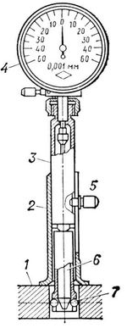
Рис. 5.2.2. Шариковый индикаторный нутромер для измерения малых отверстий: 1 — деталь; 2 — упор; 3 — измерительная вставка; 4 — отсчётное устройство; 5 — закрепительный винт; 6 — игла; 7 — измерительный шарик.
Большинство Н. имеет две точки контакта с измеряемой поверхностью (двухконтактная схема измерения). Исключение составляют т.н. пассиметры — Н. с трёхконтактной схемой (К.Цейс, ГДР), которые имеют 2 неподвижных и 1 подвижный наконечники; пределы измерений 19—120 мм. Предварительная настройка таких Н. производится по установочным кольцам.

Принципы измерения расстояний дальномерами.

Дальномеры это приборы для определения расстояний между точками. По принципам действия их можно разделить на две группы: оптические дальномеры; свето и радиодальномеры.
В основу определения расстояний оптическими дальномерами, например между точками A и E ,положено решение равнобедренного треугольника ABC (Рис.5.2.3)
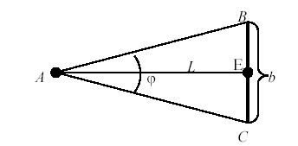
Рис 5.2.3. Схема параллактического треугольника
Искомая величина - его высота, поэтому:
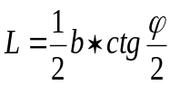
Угол  называется параллактическим, а отрезок BC . базисом. В конструкциях дальномеров предусматривается, что одна из величин правой части формулы является постоянной, а вторая переменной, которая и измеряется. Таким образом, существует два типа оптических дальномеров: дальномеры с постоянным параллактическим углом и дальномеры с постоянным базисом. Типичный представитель первого нитяной дальномер. Им снабжены зрительные трубы, практически, всех геодезических приборов. Представитель второго типа рейка Bala, длина базиса которой 2 м. Если параллактический угол измерять с ошибкой 1″-2″, то точность определения расстояния c помощью рейки сопоставима с точностью его измерения мерной лентой.
В свето и радиодальномерах тем или иным способом определяются: либо время, , за которое электромагнитная волна проходит расстояние между точками, либо число N модулированных колебаний (длин волн λ), которое укладывается между точками. То есть волна играет роль мерной ленты. Поэтому бывают дальномеры импульсного и фазового типов. Перед измерением на одном из концов линии устанавливается приемо-передатчик, а на другом . отражатель. У дальномеров импульсного типа расстояние вычисляется по формуле:
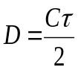
С - скорость распространения электромагнитной волны, которая зависит от температуры и влажности воздуха, а также от величины атмосферного давления. Поэтому указанные характеристики атмосферы тоже измеряются. Формула для определения расстояний в фазовом дальномере имеет вид:
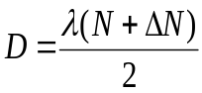
Величина N - разность фаз модулированных колебаний, посланной и отраженной электромагнитных волн. Она и измеряется в дальномерах фазового типа. Нетрудно видеть, что если длина волны дана, то в выше приведенном уравнении две величины N и D - неизвестны.
Поэтому, для разрешения многозначности используют волны разной длины.

Устройство зрительных труб геодезических приборов.

Зрительная труба является важнейшей частью большинства геодезических приборов. Они бывают астрономическими и земными. Астрономические трубы дают обратное изображение рассматриваемых предметов, земные - их прямое изображение. Зрительные трубы, кроме того, бывают с внутренней фокусировкой и - с внешней.
На Рис.5.2.4 показана астрономическая зрительная труба с внешней фокусировкой, являющаяся оптической системой, состоящей из объектива 7 и окуляра 5. Объектив зрительной трубы строит за своей фокальной плоскостью действительное обратное и уменьшенное изображение. Построенное изображение рассматривается через окуляр, играющий роль лупы, которая строит его мнимое прямое и увеличенное изображение.
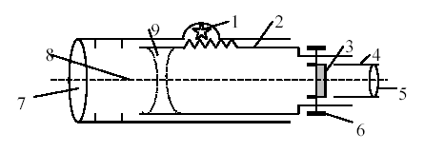
Рис.5.2.4. Астрономическая зрительная труба
Для наведения на визирную цель имеется сетка нитей. В простейшем случае это стеклянная пластинка 3 в металлической оправе, на которой нанесены два тонких взаимно перпендикулярных штриха. Юстировочные винты 6 служат для надлежащей установки сетки в трубе. Линия 8, проходящая через оптический центр объектива и перекрестие сетки, называется визирной осью зрительной трубы. Сетка нитей должна располагаться в плоскости изображения, построенного объективом. Это достигается перемещением окулярного колена 2 при вращении кремальеры (фокусирующего винта) 1. Указанная операция называется наведением трубы по предмету. Вращением окулярного (диоптрийного) кольца 4 достигается качественное изображение сетки и объекта при рассматривании их через окуляр. Эту операцию называют наведением трубы по глазу. Таким образом, при визировании на цель трубу обязательно наводят по глазу и по предмету. Это повышает точность измерений и устраняет параллакс сетки нитей (смещение перекрестия сетки с изображения наблюдаемой цели при перемещении глаза относительно окуляра). В настоящее время трубе с внешней фокусировкой предпочитают трубу с внутренней фокусировкой, у которой, для наведения по предмету вместо окулярного колена используется фокусирующая линза 9 (на Рис. 6 показана пунктиром). Такая труба компактнее и лучше защищена от воздействия атмосферы. Основными характеристиками зрительных труб являются их увеличение, поле зрения и яркость изображения. Видимым или угловым увеличением называют отношение угла, под которым изображение рассматривается в трубу к углу, под которым оно видно невооруженным глазом. Практически увеличение равно отношению фокусных расстояний объектива и окуляра, и находится в пределах 15-30^{х} у технических и 40^{х} — у высокоточных приборов. Угол поля зрения у зрительных труб находится в пределах от30′ до 2°. Для увеличения яркости изображения применяют просветленную оптику. Отметим, что увеличение и поле зрения трубы легко оценить с помощью вертикально установленной недалеко от прибора рейки с делениями.

Нитяный дальномер.

Нитяный дальномер предназначен для измерения расстояний с помощью дальномерной рейки, весьма прост по устройству и имеется в зрительных трубах большинства геодезических приборов. Сетка нитей таких труб имеет две нити l и m, называемые дальномерными (Рис.5.2.5).
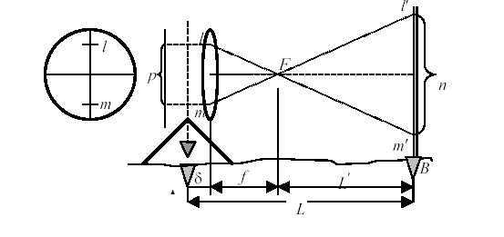
Рис. 5.2.5.. Принцип измерения расстояний нитяным дальномером.

Пусть L - искомое расстояние между точками A и B на местности. Установим над точкой A геодезический прибор, труба которого имеет дальномерные нити, а над точкой B - дальномерную рейку с сантиметровыми делениями. Пусть l′ и m′ - точки на рейке, куда проектируются дальномерные нити при визировании, и рас-стояние между ними - n сантиметровых делений (с точность до десятых деления). Обозначим отрезок между дальномерными нитями на сетке буквой p. Из рисунка имеем:
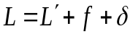
Из подобия треугольников Fml и Fm′l′ следует
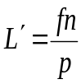
Обозначим сумму f+δ через c, она называется постоянной дальномера; а дробь f/p - через k, это коэффициент нитяного дальномера. В результате получим:
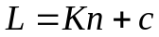
Отметим, что в зрительных трубах с внутренней фокусировкой постоянная дальномера мала, и ею часто пренебрегают. Фокусное расстояние объектива и отрезок между дальномерными нитями на сетке стараются подобрать так, чтобы коэффициент дальномера был равен 100 или 200, но это не всегда удается, поэтому перед работой следует уточнить его величину. С этой целью на сравнительно ровной площадке в створе примерно через 20 м закрепляют колышки, и мерной лентой измеряют отрезки между ними (они служат эталонами, так как измерения лентой на порядок точнее). Затем на одной из крайних точек устанавливают прибор с нитяным дальномером, а на другие последовательно - дальномерную рейку и измеряют расстояния по нитяному дальномеру несколькими приемами, полагая, что коэффициент дальномера равен 100. Сравнения результаты, полученные мерной лентой и дальномером, составляют таблицу поправок в дальномерные расстояния для отрезков 20, 40, 60 и т.д. метров.

Понятие о дальномерах двойного изображения.

В дальномерах двойного изображения перед объективом зрительной трубы помещается тонкостенная длиннофокусная линза (Рис.5.2.6).
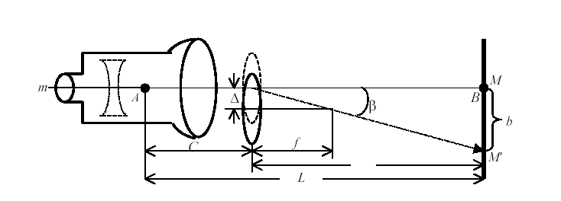
Рис. 5.2.6. Схема дальномера двойного изображения.
При совпадении оптической оси этой линзы (она на рисунке изображена пунктиром) c визирной осью трубы изображение точки M рейки в поле зрения совместится с перекрестием m сетки. Если сместить линзу на величину ., луч изменит свое направление на угол β и перекрестие сетки будет наведено на точку M′. Для того, чтобы в поле зрения были видны оба изображения (смещенное и несмещенное), перекрывают только половину объектива. Тогда можно, либо измерить величину ., имея марки M и M′ на рейке в фиксированном положении (дальномер с постоянным базисом b), либо при постоянном параллактическом угле β определить, насколько сместится марка M, если на рейке есть шкала. Как следует из Рис.6, расстояние между точками A и B равно сумме L′+C, но в первом случае:
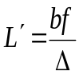 и 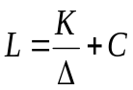
Во втором:
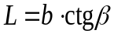 и 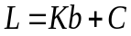
Дальномеры с переменным параллактическим углом Д2, ДН-8 позволяют измерять расстояния с точностью 1:1 000 . 1: 5 000; с постоянным параллактическим углом с точностью 1:1 000 . 1:2 000. Они выпускались в виде насадок к теодолитам, а использовались как горизонтальные, так и вертикальные рейки.

Угловые измерения. Принцип измерения горизонтального угла.

Кроме расстояний приходится измерять и углы, как горизонтальные, так и вертикальные (например, в комплексе работ при создании государственных астрономо-геодезических сетей, сетей сгущения, при построении съемочного обоснования, в процессе съемок местности и т.д.). Получить представление о том, что такое горизонтальный угол и как его измерить можно, воспользовавшись рис. 5.2.7.
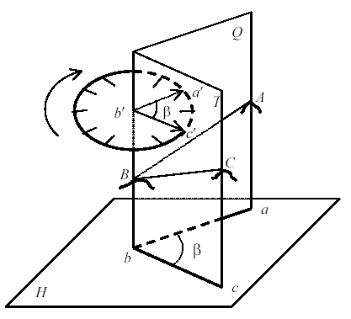
Рис.5.2.7. Схема построения горизонтального угла.

Пусть A,B.C . точки местности, образующие угол с вершиной в точке A. Горизонтальная проекция этого угла есть угол abc= на уровенной поверхности H. Его и называют горизонтальным углом. Другими словами, интересующий нас угол является линейным углом двугранного угла, образованного двумя отвесными плоскостями Q и T, проходящими соответственно через отрезки BA и BC плоскости. Указанные отвесные плоскости называются коллимационными.
Предположим, что над вершиной угла установлен горизонтальный оцифрованный по часовой стрелке круг так, что его центр совпадает с ребром двугранного угла (как показано на Рис. 9). Тогда по кругу с помощью коллимационных плоскостей можно взять два отсчета и , и очевидно, что искомый угол равен разности этих отсчетов, т.е. 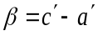. Горизонтальный оцифрованный круг называют лимбом (От лат. limbus . кромка, кайма). На основании выше изложенного можно сделать вывод, что прибор для измерения горизонтальных углов должен иметь следующие устройства:
-неподвижный круг с нанесенной по его краю шкалой (лимб);
-приспособление для установки лимба над вершиной угла (центрирования прибора);
-устройство для приведения лимба в горизонтальное положение (горизонтирования прибора);
-подвижную часть, определяющую вертикальную (коллимационную) плоскость с устройством для визирования и взятия отсчета по лимбу.
Прибор, обладающий указанными выше устройствами, назвали теодолитом. Современный теодолит имеет вертикальный круг и дальномерные нити для измерения углов наклона и расстояний.

Устройство и классификация теодолитов.

Итак, понятно, что теодолит это прибор, предназначенный для измерения горизонтальных и вертикальных углов, а также расстояний с помощью нитяного дальномера и дальномерной рейки. Его схема представлена на Рис.5.2.8.
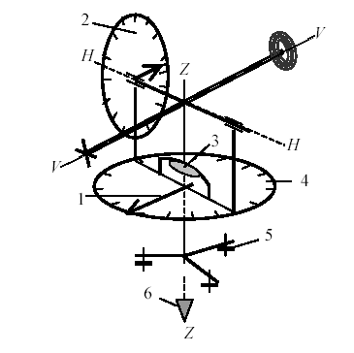
Рис.5.2.8.. Схема теодолита
Коллимационная плоскость в теодолите создается в процессе вращения визирной оси VV зрительной трубы вокруг горизонтальной оси HH вращения трубы. Вертикальная ось ZZ вращения прибора, иногда называемая основной осью, проходит через центры лимба 4 и алидадного круга (алидады), расположенного над лимбом. На алидаде и находится приспособление 1 для отсчитывания по шкале лимба. Лимб приводится в горизонтальное положение с помощью цилиндрического уровня 3 и трех подъемных винтов 5 подставки. Эта операция носит название горизонтирование (нивелирование) прибора. Вертикальный круг 2 предназначен для измерения углов наклона. Для установки прибора над вершиной угла (центрирования) используется отвес 6.
Зрительная труба теодолита имеет фокусировочный винт и диоптрийное кольцо для наведения трубы по глазу и по предмету, а также системы закрепительных, наводящих и исправительных винтов. Закрепительные винты обеспечивают неподвижность лимба, алидады и зрительной трубы, когда этого требует технология измерений. Наводящие винты нужны для точного совмещения перекрестия сетки нитей с целью. Исправительные . позволяют обеспечить в теодолите необходимые геометрические соотношения между осями. Перед измерением теодолит устанавливают на штативе, к которому его прикрепляют становым винтом.
Классифицировать теодолиты можно по различным признакам. По точности различают: высокоточные приборы (средняя квадратическая ошибка 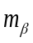измерения углов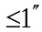), точные 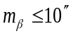 и технические 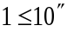конструкции их подразделяют на металлические, оптические и электронные.
Первые имеют металлически лимб и вертикальный круг. Их можно встретить на производстве, но уже в течение многих лет промышленность не выпускает. Оптические теодолиты имеют стеклянные угломерные круги; электронные - обеспечены устройствами для автоматического считывания отсчета, его запоминания и хранения.
Теодолиты бывают повторительными и простыми (неповторительными). У повторительного теодолита лимб и алидаду можно вращать вместе, при этом отcчет не изменяется, а можно вращать только алидаду при закрепленном лимбе, что приводит к изменению отсчета. Это позволяет поочередным вращением лимба и алидады несколько раз отложить на лимбе измеряемый угол, что повышает точность результата. У простого теодолита совместное вращение лимба и алидады невозможно. По способу стабилизации отсчетного индекса вертикального круга различают приборы с уровнем при вертикальном круге, с уровнем при горизонтальном круге и с компенсатором угла наклона. Компенсатор это устройство, которое автоматически устанавливает индекс в необходимое положение.
По конструкции отсчетных приспособлений выделяют теодолиты: верньерные, со штриховым микроскопом, со шкаловым микроскопом, с оптическим микрометром и с электро-цифровой индикацией. Бывают теодолиты, имеющие зрительной трубы с прямым изображением и с обратным. Следует отметить, что в названии теодолита отражены некоторые его характеристики. Например, теодолит 2Т5КП . точный (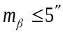), с компенсатором при вертикальном круге и зрительной трубой с прямым изображением; 4Т15П - теодолит без компенсатора. В названии электронного теодолита присутствует буква Э.

5.3.Измерение угловой и линейной скорости

Измерение скорости вращения

Под скоростью вращения U (об/мин) обычно понимают число оборотов п твердого тела за единицу времени t = 1 мин:
U =nt.
В числе производных единиц Международной системы единиц (СИ) отсутствует термин «скорость вращения» и имеются только следующие термины: угловая скорость ω рад/с как отношение угла φ (в радианах) поворота тела к времени вращения t (в секундах):
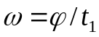
«частота вращения» f Гц, обозначающая число полных оборотов за единицу времени t= 1 с:
f =n/t
«Скорость вращения» может быть выражена как частное от деления количества оборотов на величину промежутка времени, называемое частотой вращения, или как частное от деления угла вращения на время, называемое угловой скоростью вращений и выражаемое в полных углах, отнесенных к единице времени; 1 оборот равен 1 полному углу, который составляет 2π рад.

Измерение линейной скорости

Под линейной скоростью v понимается отношение длины (пройденного пути) s к времени: V = s/t.
Производной единицей линейной скорости согласно Международной системе единиц (СИ) является метр в секунду (м/с). Применяется также единица км/ч.
Это определение аналогично понятию «частота вращения», т е количеству оборотов за единицу времени. Поэтому имеется простая возможность измерять линейную скорость путем преобразования линейного движения во вращательное при помощи колеса. Частота вращения этого колеса и измеряемая линейная скорость связаны между собой постоянным, неизменным соотношением. Поэтому можно измерять линейную скорость градуированным в единицах линейной скорости измерителем угловой скорости (частоты вращения).
Большинство используемых в промышленности способов измерения линейной скорости основано на этой предпосылке. Например, наблюдение за скоростью ленточных конвейеров, измерение скорости автомобилей, а также измерение скорости схода нитей в текстильной промышленности.

Механические тахометры

Механические тахометры делятся на стационарные, т. е. неподвижно монтируемые, и портативные приборы.
Стационарные механические тахометры по принципу своего действия представляют собой приборы с индикацией в непосредственной близости от объекта измерения. Они соединяются с ним либо непосредственно, либо при помощи гибкого вала, ременной или цепной передачи. Поэтому измеренная величина может быть передана только на близкое расстояние. В стандарте DIN 5374 приведены основные размеры этих приборов и требования, предъявляемые к их расчету. В числе основных параметров можно назвать: две формы исполнения с прямолинейным и угловым приводом, пять типоразмеров с диаметрами от 60 до 250 мм; класс точности 1,5.
В отношении физического принципа, положенного в основу измерения, имеются два типа механических тахометров: тахометр на вихревых токах и центробежный тахометр.
Тахометр на вихревых токах имеет вращающийся постоянный магнит, поле которого возбуждает вихревые токи в алюминиевом диске, соединенном с указателем. Возникающий при этом вращающий момент пропорционален частоте вращения магнита и перемещает указатель до тех пор, пока момент, воздаваемый вихревыми токами, не уравновесится моментом, созданным возвратной пружиной. Тахометры этого типа применяют преимущественно в тех случаях, когда показания должны начинаться с нуля, соответствовать определенному направлению вращения и охватывать широкий диапазон измерения. Силы, создающие перемещение, сравнительно невелики, что ограничивает возможности использования этого типа тахометров для других целей, кроме индикации. Погрешности составляют около ±1 % и в простейших приборах достигают ±3 % от конечного значения. Тахометры на вихревых токах выпускаются серийно и рассчитаны на скорости до 5000 об/мин.
В центробежных тахометрах вращающийся маятник отклоняется под действием центробежной силы и через рычажную передачу приводит в движение стрелочный механизм. Отклонения стрелки являются мерой частоты вращения. Центробежные тахометры показывают частоту вращения не от нулевого, а от некоторого минимального и до максимального значения, соотношение которых может находиться в пределах от 1 : 3 до 1 : 10. Показание не зависит от направления вращения. Достаточные по величине силы, сообщающие движение стрелочному механизму, допускают приведение в действие дополнительных управляющих и регулирующих устройств. Погрешности измерения <1 %; в специальных исполнениях составляют 0,3 %. Так как центробежный тахометр представляет собой колебательную систему, он должен быть снабжен демпфирующим устройством, в особенности при использовании его для измерения низких частот вращения. Максимальная частота вращения серийно выпускаемых центробежных тахометров составляет 10 000 об/мин.
К механическим тахометрам обоих типов прилагаются разнообразные детали: специальные шкалы, контактные и приводные элементы и держатели.
Портативные механические тахометры, обычно называемыми ручными тахометрами, представляют собой точный измерительный прибор и в конструктивном отношении подобны описанным выше стационарным тахометрам. Они работают на основе использования как вихревых токов, так и центробежной силы; имеют устойчивую конструкцию, их удобно держать в руке. Вследствие незначительности требуемого вращающего момента присоединение ручного тахометра к вращающемуся валу даже быстроходных машин не связано с какими-либо затруднениями. Ручные тахометры имеют исключительно широкий диапазон измерений. Тахометры с несколькими измерительными ступенями охватывают диапазон, например, от 30 до 50 000 об/мин. Погрешность измерения составляет около 0,5 % от соответствующего последнего деления шкалы.
На вал ручного тахометра могут быть в зависимости от обстоятельств насажены различные поводки, например с резиновым заостренным наконечником (рис. 5.3.1,а), с резиновым полым конусообразным наконечником (рис. 5.3.1, б) или с обрезиненным роликом (рис. 5.3.1,в), наружный диаметр которого должен быть согласован с диаметром вала, с тем, чтобы передаточное число соответствовало шкале тахометра.
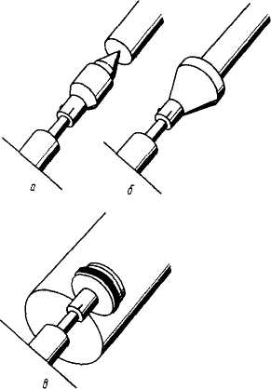
Рис.5.3.1. Поводки для ручных тахометров
:а — с резиновым заостренным наконечником;
б — с резиновым полым конусообразным наконечником;
в — ролик с резиновым покрытием
Кроме ручных тахометров, для измерения частоты вращения применяют еще так называемые счетчики оборотов, указывающие число оборотов вала в течение заданного промежутка времени. Отключение счетчика оборотов производится встроенным часовым механизмом.
Ручные тахометры позволяют измерять частоту вращения непрерывно, что дает возможность наблюдателю обнаруживать также и колебания скорости. Ручные счетчики оборотов определяют только среднее значение скорости за время измерения.

Электрические тахометры

Существуют разнообразные способы для определения частоты вращения электрическими средствами измерения.
Принципиально различные методы измерения могут быть разделены на две основные группы: аналоговые и дискретные. Различие этих двух методов обусловлено в основном применяемыми измерительными преобразователями (датчиками). Однако по техническим и экономическим причинам выбор того или иного из этих методов зависит также от применения тех или иных показывающих приборов, хотя использование соответствующих согласующих элементов позволяет перейти от одного метода измерения к другому. Достоинством как аналогового, так и дискретного методов является возможность размещения показывающего прибора на расстоянии от места измерения, т. е. дистанционное измерение частоты вращения.
При аналоговом методе с измерительного преобразователя скорости (датчика скорости) снимается выходной сигнал в виде напряжения (или тока), пропорционального измеряемой скорости. Чаще всего в качестве таких преобразователей применяют генераторы переменного тока, так называемые тахогенераторы переменного тока. Их особое достоинство заключается в том, что в них нет подвижных токонесущих деталей, и поэтому они работают практически без износа. В качестве измерительных преобразователей применяют также тахогенераторы постоянного тока и униполярные тахогенераторы. Для индикации используют соответственно проградуированные аналоговые приборы. Энергия, потребляемая всем измерительным устройством, очень невелика. Погрешность измерения может быть снижена до 1 %.
При дискретном методе измерения частота вращения определяется подсчетом числа импульсов, создаваемых при каждом обороте за единицу времени, или числа единиц времени между двумя импульсами. Съем данных измерения может осуществляться механически (в результате срабатывания контактов), но основное преимущество дискретного метода заключается в возможности бесконтактной передачи данных (индуктивной, фотоэлектрической) и, как следствие, устранения износа трущихся частей и в высокой точности. Так как в основу этого метода измерения положен цифровой принцип, то, как правило, используется цифровая индикация и обработка данных измерения. В этом случае индикация измеренной скорости происходит с высокой разрешающей способностью и практически без ошибок.

Встроенные тахометры

Большое значение имеют стационарные установки с электрическими тахометрами, работающими по аналоговому методу. Такие тахометры присоединяются непосредственно к объекту измерения. При этом преимущественно применяют тахогенераторы переменного тока. Указатели скорости могут располагаться на большом расстоянии от места измерения. Обычно применяемые магнитоэлектрические измерительные приборы с выпрямителями выпускаются в очень широком ассортименте. Кроме указателей с линейной шкалой могут применяться для облегчения отсчета в диапазоне малых скоростей указатели с логарифмической шкалой. При очень длинных линиях передачи и больших скоростях вращения выпрямитель не следует встраивать в индикаторный прибор. Его надо включать непосредственно за тахометром. В стандартах ФРГ DIN приведены основные размеры тахометров и технические требования к тахометрам, применяемым в машиностроении. В отношении погрешностей измерения установлены следующие классы допусков, % от заданного значения:
Для измерительного преобразователя частоты вращения датчика 1,0
Для показывающего прибора 1,5
Для всего тахометра в целом 2,5
По стандарту VDE 0410.
Тахогенераторы переменного тока выпускаются серийно для частот вращения до 10 000 об/мин.
В стационарных тахометрических установках, работающих по дискретному методу, измерения, в соответствии с требуемой высокой точностью измерения применяют цифровые, преимущественно электронные, показывающие приборы. Измерительный преобразователь скорости (датчик) установлен в защитном корпусе. Вращающий момент привода очень невелик, поскольку он практически затрачивается только на преодоление трения в подшипниках. В зависимости от используемой аппаратуры, назначения и диапазона измеряемых скоростей преобразователи выдают от одного до нескольких сот импульсов за один оборот. Максимальная частота вращения, которая может быть определена при помощи этого метода измерения, в особенности при фотоэлектрическом съеме импульсов, значительно превышает частоту вращения, которая практически может быть реализована. Измерительные преобразователи (датчики) скорости и показывающие приборы должны быть согласованы между собой в соответствии с используемым методом измерения и схемой соединения.

Электрические тахометры с бесконтактным съемом данных

Для бесконтактного измерения частоты вращения может быть использован только дискретный метод с аналоговой или цифровой индикацией.
Соответствующая аппаратура уже была описана в предыдущих разделах. Приборы этого типа серийно выпускаются в различных сочетаниях измерительных преобразователей (датчиков) и индикаторов.
При очень высоких скоростях, малых вращающих моментах, недоступном размещении вращающегося объекта измерения, а также в случаях, когда тахометр, присоединяемый к вращающейся системе, мог бы внести искажения в последнюю, единственной возможностью измерения частоты вращения является бесконтактный съем данных измерения. В зависимости от обстоятельств датчик импульсов может быть смонтирован в арматуре и установлен перед валом. Однако для кратковременных измерений он может быть применен в виде отдельного ручного прибора, поскольку изменения расстояния между ним и валом не сказываются на результате измерения: в данном случае преимущественно применяется цифровая индикация.

Индукционные преобразователи

Индукционными называют такие преобразователи, в которых скорость изменения измеряемой величины преобразуется в индуцируемую ЭДС. Они являются разновидностью электромагнитных преобразователей. В данных преобразователях естественной входной величиной является скорость механического перемещения (и поэтому непосредственно они могут применяться только для измерения скорости линейных и угловых перемещений) а выход ной величиной — индуцированная ЭДС.

5.4. Измерения шероховатости

Шероховатость - совокупность неровностей поверхности с малым шагом и амплитудами. При небольших выступах и впадинах (до 10-20 мкм), а также при плавных переходах неровностей характеристикой шероховатости является средняя арифметическая величина неровностей на некоторой базовой длине L:
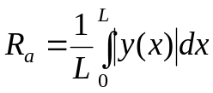
Отсчет ведется от некоторой базовой линии, имеющей форму номинального профиля, проведенного так, что среднее квадратическое отклонение профиля от этой линии минимально (рис. 5.4.1.).
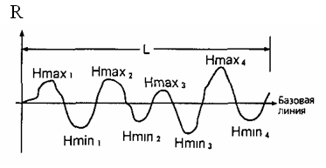
Рис 5.4.1. К определению параметров шероховатости поверхностей
При больших шероховатостях и в особенности при наличии явно выраженных бугров и впадин шероховатость характеризуют параметром Rz, который является суммой модулей размеров пяти наибольших бугров и пяти наибольших впадин на базовой длине L, т. е.
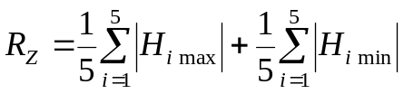
Опыт показывает, что обычно справедливо равенство:
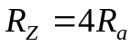
В зависимости от вида обработки задается чистота поверхности или квалитет. Регламентируются параметры R_{a}, R_{z} и число базовых длин m, необходимых для набора статистики. Основные виды обработки и их параметры даны в табл. 5.4.1.
Таблица 5.4.1
Размеры шероховатости (мкм)
для поверхностей различного вида обработки
Вид обработки | Класс частоты | R_{а}, мкм | Базовая длина L, мм | Число базовых длин
Точение | 4  5 | 6,3  3,2 | 2,5  2,5 | 2  2
Шлифовка | 6  7  8 | 1,6  0,8  0,4 | 0,8  0,8  0,8 | 3  3  4
Полировка | 9  10  11  12 | 0,2  0,1  0,05  0,025 | 0,25  0,25  0,25  0,25 | 6  6  7  7
Доводка | 13  14 | 0,012  0,006 | 0,08  0,08 | 8  10
Шероховатость измеряется визуальным неконтактным профилометром -микроскопом Линника. В этом приборе шероховатая поверхность освещается под углом 45° через объектив микроскопа пучком света, имеющем вид узкой щели. Если объект имеет неровности в виде ступенек или шероховатостей, то изображение краев щели будет неровным (рис.5.4.2).
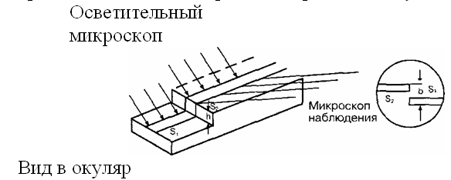
Рис 5.4.2. Регистрация неровностей в микроскопе Линника
Наблюдаемое в окуляр смещение изображения будет равно размеру неровности, умноженному на увеличение микроскопа и на косинус угла наблюдения, равного 1,41 для угла в 45°, т. е.
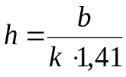
Если b - расстояние между максимумами впадин и бугров измерено в микрометрах, то значение h сразу дает величину R_{z} .
Кроме визуальных методов измерения шероховатости последнюю можно измерять ощупыванием щупом, по рассеянию светового пучка, измерением сопротивления воздуха, вытекающего из сопла, закрытого шероховатой поверхностью.

5.5. Измерения давления

Давлением по определению называется сила, действующая на единицу поверхности тела:
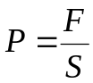
В системе СИ единицей давления служит 1 Паскаль, равный силе в 1 Ньютон, действующей на площадь в 1 м² .
Измерения давления замечательны тем, что для них в технике и в практике сохранилось и используется большое количество внесистемных и жаргонных единиц. Например, принятой внесистемной единицей является один Торичелли (1 Top), больше известный у нас как миллиметр ртутного столба:
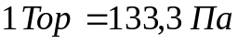
Также широко в технике используется единица давления - 1 физическая (нормальная)атмосфера, равная
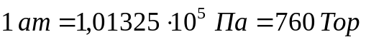
Численная связь дана для плотности ртути 13,595 г/см³ и ускорения свободного падения g = 9,80655 м/с².
Часто употребляется внесистемная единица — бар, равная:
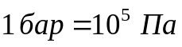
Приборы для измерения давления в общем случае называются манометрами. В том случае, если манометры предназначены для измерения атмосферного давления, их называют барометрами. Если необходимо измерить давление ниже атмосферного, такие манометры называют вакууметрами.
Манометры по принципу действия делятся на жидкостные, пружинные и электрические.
Вакуумметры делятся на жидкостные, деформационные, компрессионные, радиометрические, вязкостные, тепловые, ионизационные, магнито-разрядные и радиоизотопные.
Жидкостные манометры или вакуумметры - устройства, в которых давление среды уравновешивается давлением столба жидкости, налитой в манометр. Схематично манометр имеет вид U-образной трубки (см. рис. 5.5.1), в которую налита манометрическая жидкость - вода, масло или ртуть. Один из концов манометра присоединяется к измеряемому объему, второй конец манометра либо запаян, либо подсоединяется к объему с известным давлением. В этом случае манометр называется дифференциальным, т. к. измеряет разность давлений в различных объемах.
В жидкостном манометре давление определяется по разности уровней жидкости в трубках при известной плотности жидкости р, налитой в манометр:
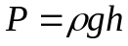
где h - разность уровней жидкости; g - ускорение свободного падения. Если р выражена в кг/м³, g в м/c² и h в м, то давление выразится в Паскалях.
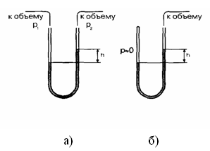
Рис.5.5.1. Схема жидкостного манометра (вакуумметра),
а) дифференциальный манометр, б) абсолютный манометр
Если в манометр налита ртуть, то давление в Торрах численно будет равно разности уровней ртути в трубках
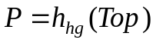
Точность измерения давления жидкостными манометрами зависит от точности измерения уровня жидкости. В прецизионных манометрах отсчетные устройства дополняют нониусами или специальными зрительными трубами с измерительной шкалой. Такие приборы называются катетометрами.
Пружинные манометры или вакуумметры представляют собой подвижную часть, размеры которой зависят от давления (так называемую «улитку»). Подвижная часть каким-либо образом соединяется с индикатором положения «улитки» (см. рис. 5.5.2).
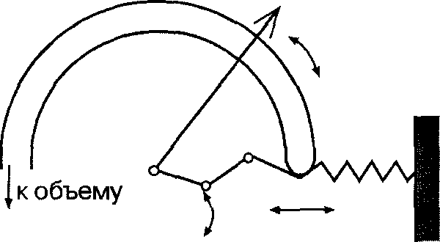
Рис 5.5.2. Схема пружинного манометра
Пружинные манометры являются самым распространенным измерительным устройством при определении давления. Эти манометры просты в исполнении, надежны, не содержат жидкостных наполнений и при тщательной калибровке могут давать достаточно точные результаты.
Электрические манометры - устройства, в которых информация о давлении воспринимается как изменение какого-либо электрического параметра, например сопротивления или разности потенциалов. Это может быть камера с проводящим, чаще всего с угольным порошком, сопротивление которого зависит от положения гибкой мембраны. Это может быть камера, наполненная кремнийорганической жидкостью. Тогда под действием разности давлений (рис. 5.5.3) появляется разность потенциалов, пропорциональная давлению.
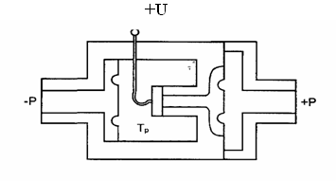
Рис. 5.5.3. Схема датчика давления.
Тр — тензорезистор; полость заполнена кремнийорганической жидкостью.

В тепловых вакуумметрах используется эффект зависимости теплопроводности разреженного газа от давления. Манометр представляет собой спай термопары, нагреваемый слабым электрическим током по схеме, изображенной на рис. 5.5.4.

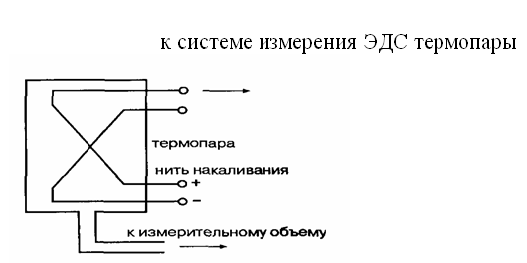
Рис 5.5.4. Схема термопарного датчика давления

Термопарные вакуумметры позволяют измерять вакуум в диапазоне 10⁻¹-10⁻⁴Тор.
Промышленно изготавливаются многочисленные датчики на основе тензорезисторов - сопротивлений, изменяющихся в зависимости от разности давлений, различного рода пьезоэлектрики с прямым пьезоэффектом - появлением разности потенциалов между поверхностями кристаллов при наличии разности давления между ними.
Для измерения давления ниже атмосферного (измерения вакуума) кроме жидкостных и деформационных вакуумметров используется еще целый ряд устройств, принципиально отличающихся от рассмотренных выше. Такими вакуумметрами являются радиометрические приборы, вязкостные, ионизационные, магнитные, электроразрядные манометры.

5.6. Измерения массы и силы

Под массой тела подразумевается физическая величина, являющаяся мерой инертности тела или мерой взаимного притяжения двух количеств вещества. В курсе общей физики показывается, что масса инерционная, определенная через 1-ый закон Ньютона, тождественная масса гравитационной, определяемой через закон всемирного тяготения.
Чаще всего в измерениях механических величин не делают отличия между массой (количества вещества) и весом - силой притяжения тела Землей. Для того чтобы сознательно относиться к процессу измерений, необходимо тщательно разграничивать эти физические величины. Сила вообще - это физическая величина, характеризующая взаимодействие тел и определяющая ускорение, с которым будет двигаться определенное количество вещества с массой m. Определение силы опирается на II-ой закон Ньютона:
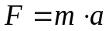
В различных системах единиц в качестве основной, выбираемой произвольно, выбирается либо масса (система СИ, система СГС, система МТС), либо сила - практическая система единиц.
Основной метод определения массы - взвешивание - метод определения массы тела путем сравнения с массой эталонных тел - гирь.
Измерения массы проводятся методом компарирования по нескольким схемам. Самая древняя из схем - взвешивание на безмене, который представляет собой гирю постоянной массы, укрепленной на конце длинного стержня. На другой конец стержня укрепляется взвешиваемый груз (рис.5.6.1).
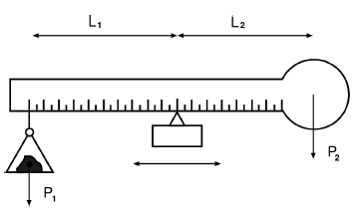
Рис. 5.6.1. Взвешивание на безмене
При наличии равновесия будет выполнено равенство моментов сил:
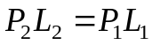
Это дает возможность оцифровать стержень безмена в единицах массы. Самым распространенным до недавнего времени было взвешивание на двухплечих весах. В этом случае весы имеют два коромысла, на одно из которых помещают тело, а на второе - определенный набор мер массы -гирь.
Гири как меры массы изготавливаются нескольких классов точности. Допустимые нормированные стандартные отклонения массы гирь от номинала приведены в табл. 5.6.1.
Таблица 5.6.1.
Допустимые отклонения массы гирь, мг.
(в скобках указана поправка на архимедову силу для стальной гири)
Номинальная масса | КЛАСС
Номинальная масса | 2 | 3 | 4 | 5
1-2 мг  5 мг  10-20 мг  50-200 мг  500 мг | 0,02(0.003)'  0,04(0,007)  0,04(0,007)  0,06(0,010)  0,10(0,017) | -  -  0,10(0,025)  0,15(0,038)  0,25(0,017) | -  -  0,50(0,13)  0,75(0,19)0  1,25(0,31) | -  -  -  -  -
1-2г  5г  10-20 г  50-100 г  200 г  500 г | 0,16(0,027)  0,32(0,05)  0,6(0,10)  1,0(0,16)  1,6(0,27)  3,2(0,5) | 0,4(0,10)  0,8(0,20)  1,6(0,40)  2,4(0,60)  4,0(1,0)  8(2,0) | 2,0 (0,50)  4,0(1,0)  8,0(2,0)  12(3,0)  20(5,0)  40(10) | -  -  40(10)  60(15)  100(25)  200(75)
1 кг  2кг  5кг  10кг  20 кг | 6,4(1,1)  13(2,1)  25(4,3)  50(8,3)  100(16,6) | 16(4,0)  32(8,0)  64(16)  130(33)  250(63) | 80(20)  160(40)  320(80)  650(160)  1250(310) | 400(100)  800(200)  1600(400)  3200(810)  -
Примечание: Гири первого класса имеют точность в 2 - 3 раза более высокую, чем 2 класса.

